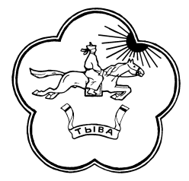
РЕСПУБЛИКА ТЫВА 668360 Республика Тыва ТЫВА РЕСПУБЛИКАНЫН
ТЕС-ХЕМСКИЙ КОЖУУН Тес-Хемский кожуун ТЕС-ХЕМ КОЖУУННУН
ХУРАЛ ПРЕДСТАВИТЕЛЕЙ с.Самагалтай ТОЛЭЭЛЕКЧИЛЕР ХУРАЛЫ
ул.А.Ч.Кунаа,54 т.21576

Решение № 12
от 27 февраля 2018 года с. Самагалтай
Об итогах работы Общественной организации Совета женщин Тес-Хемского кожууна за 2017 год

Заслушав и обсудив доклад председателя Общественной организации Совета женщин Тес-Хемского кожууна Чамзырай Б.О. «Об итогах работы Общественной организации Совета женщин Тес-Хемского кожууна» за 2017 год, Хурал представителей муниципального района «Тес-Хемский кожуун РТ» РЕШИЛ:
1. Принять к сведению доклад председателя Общественной организации Совета женщин Тес-Хемского кожууна Чамзырай Б.О. за 2017 год.
2. Доклад опубликовать в газете «Самагалдай» и размещать в официальном сайте Администрации Тес-Хемского кожууна.

Глава-Председатель Хурала
представителей муниципального района
«Тес-Хемский кожуун РТ» Донгак Ч.Х.

